注意：

1.从SQLyog导出数据的时候，点击更改，取消字段隐藏。因为默认的是双引号，这样导出的就不是标准的JSON格式，会多一对双引号。

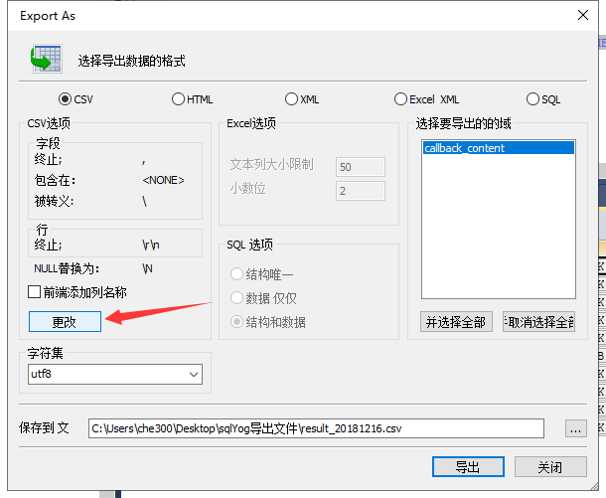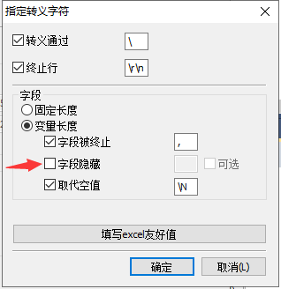

2.导出csv文件后，用notepad++打开，并另存为txt文件。

3.用代码识别txt文件并将结果写入csv文档。

4.然后按照<https://jingyan.baidu.com/article/3c343ff7faa59b0d3779633e.html> 所写内容进行操作；注意编码选择原始编码utf-8；分隔符号选逗号；放在新的工作表中（或者选中第一个单元格，点击确定）。

数据库查询字段：SELECT callback_content FROM dingjia.log_maintenance_result WHERE callback_content LIKE '{%发动机%}' OR callback_content LIKE '{%变速箱%}' LIMIT 10